Elektrotehnički fakultet u Sarajevu

Računarstvo i informatika

Web tehnologije

Ak. god 2023/24

Projekat - Spirala 1

Na ovom predmetu ćemo implementirati web aplikaciju za prodaju nekretnina. Na prvoj spirali je potrebno implementirati samo statični interfejs, bez bilo kakvih funkcionalnosti. Fokusirajte se na to da ispunite uslove koji su zadani u zadacima, da stranice budu intuitivne i da kôd bude što uredniji bez nepotrebnog ponavljanja CSS-a.

**Zadatak 1. [1B]**

Kreirajte meni za navigaciju na web stranici i pohranite ga u datoteku *meni.html*. Meni se sastoji od linkova koji su organizirani kao elementi nepobrojane liste i sadrži elemente “Profil”, “Nekretnine”, “Detalji”, “Prijava”:



Meni se uvijek prikazuje na vrhu prozora bez obzira na kojem dijelu stranice se nalazite. Prelaskom kursora miša preko bilo koje od stavki menija, boja teksta se mijenja u narandžastu (hex. code: *#ff9900*). Klik na link iz menija vodi ka odgovarajućoj stranici. Stranica “Prijava” je, trenutno, prazna i njena implementacija će biti spomenuta na jednoj od narednih spirala. Implementacija ostalih stranica će biti specificirana u nastavku.

Pozadina cijele aplikacije neka ima *#fdf1d3* boju.

**Zadatak 2. [3.5B]**

Prva stranica naziva *nekretnine.html* omogućava korisnicima da odaberu nekretninu za koju žele saznati više informacija. Nekretnine su organizirane po tipu. Postoje tri tipa: *stan, kuća* i *poslovni prostor*.

Sadržaj stranice se sastoji iz *div* elemenata sa *id*-evima “#stan”, “#kuca”, “#pp”. Na vrhu svakog od ovih *div* elemenata piše tip nekretnine (Stan, Kuća ili Poslovni prostor). Unutar njih se prikazuje *grid* nekretnina na sljedeći način.

Nekretnine se, za sada, prikazuju kao pravougaonici u *grid* listi. Svaki element liste sadrži sliku nekretnine, ispod koje se nalaze podaci o njoj. Od podataka se prikazuju: naziv nekretnine, kvadratura i cijena. Naziv nekretnine i kvadratura su lijevo poravnati, dok je cijena desno poravnata. Ispod ovih podataka, horizontalno centrirano se nalazi dugme sa tekstom “Detalji”. Boja pravougaonika je bijela (*white*) za stanove, svijetloplava (*powderblue)* za kuće i zelena (*green*) za poslovne prostore.

Broj elemenata u redu unutar svakog *grid*-a treba biti takav da može stati N elemenata širine po 300px pri čemu između svakog elementa ima minimalno 20px razmaka. Npr. ako je širina ekrana 1080px, tada u jedan red mogu stati 3 nekretnine dok ako se širina prozora smanji na 900px, tada su u jednom redu maksimalno 2 nekretnine. Za prikaz *grid*-a možete koristiti [CSS grid](https://developer.mozilla.org/en-US/docs/Web/CSS/CSS_Grid_Layout/Basic_Concepts_of_Grid_Layout) ili bilo koji drugi način korištenjem CSS-a kojim će se postići ono što je opisano ranije. ~~Stranica treba zadržati prethodno opisani izgled do širine od 400px kada se sve nekretnine prikazuju jedna ispod druge.~~

**Zadatak 3. [3.5B]**

Napravite stranicu za pregled detalja svake nekretnine naziva *detalji.html*. Ova stranica sadrži detalje za svaku pojedinačnu nekretninu. Stranica sadrži 3 *div* elementa čiji su *id*-evi #osnovno, #detalji i #upiti. Ovi *div* elementi su poredani jedan ispod drugog. Prije svakog od njih ide element naslova (*<h3>* element) u kojem piše na šta se odnosi određeni *div*.

Na početku *div* elementa #osnovno se nalazi slika, ispod koje su osnovni detalji o nekretnini. U osnovne detalje spadaju naziv, kvadratura i cijena nekretnine.

U *div* elementu #detalji su sadržane dodatne informacije. Pod ovim se smatraju: tip grijanja, lokacija, godina izgradnje, datum objave oglasa i opis. Prve četiri informacije su raspoređene u dvije kolone i dva reda, dok je opis ispod njih i zauzima punu širinu (tj. zauzima obje kolone).

U *div* elementu #upiti se nalazi vertikalna lista korisnika i njihovih upita. Svaki element liste se sastoji od dva tekstualna elementa, koji su poredani jedan ispod drugog. U prvom tekstualnom elementu je boldiranim slovima napisan *username* korisnika koji je postavio upit a u drugom elementu je sadržaj samog upita. Svaki element liste ima ivicu (*border*) crne boje, debljine 1px.

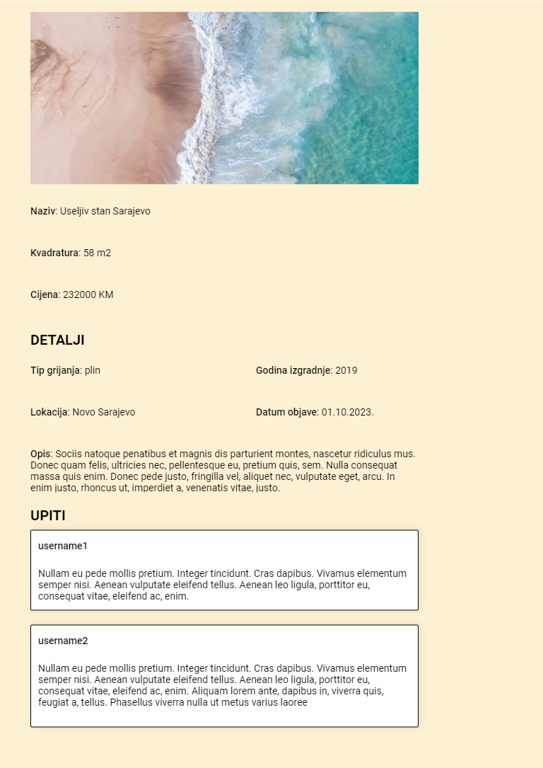

*Slika 1. Mockup stranice detalji.html*

**Zadatak 4. [2B]**

Stranica *profil.html* sadrži detalje o korisniku. Najprije ide korisnikova slika, ispod koje idu: ime, prezime, username i password.

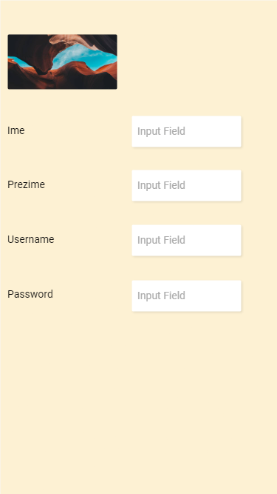

*Slika 2. Mockup stranice profil.html*

Za projekat napravite privatni repozitorij. Podijelite ga sa predmetnim nastavnikom i asistentima. Naziv repozitorija treba biti u formatu **wt23Pxxxxx**, gdje je xxxxx vaš broj indexa. Trenutno radite na defaultnom branchu *master* (za sada nije potrebno praviti nikakve dodatne brancheve). Unutar projekta kreirajte foldere *html* i *css*. U folderu *html* postoji pet HTML dokumenata: *meni.html* (prvi zadatak), *nekretnine.html* (drugi zadatak), *detalji.html* (treći zadatak), *profil.html* (četvrti zadatak), *prijava.html* (stranica koja je trenutno prazna). U folderu *css* postoje barem četiri CSS datoteke: *meni.css*, *nekretnine.css*, *detalji.css* i *profil.css*. Ukoliko smatrate da je to potrebno, dozvoljeno je kreirati i CSS datoteke koje sadrže neke zajedničke stilove za više različitih stranica. Linkovi CSS sa HTML-om moraju biti relativni, tj. apsolutne putanje nisu dozvoljene.

Pitanja vezana za projekat postavljajte na [Piazza forum](https://piazza.com/etf.unsa.ba/fall2023/ri31) folder spirala_1.

Rok za rad na spirali je **10.11.2023.** do **23:59**.

Kroz *commit*-e na repozitoriju se treba vidjeti historija rada na projektu, dok će se zadnji *commit* do navedenog roka uzeti kao konačna verzija. Kada tokom razvoja stranica imate neki problem u izgledu stranice koji ne možete odmah riješiti, postavite *commit* na repozitorij sa porukom “greška <naziv_greške>” a kada ispravite grešku napravite *commit* sa porukom “ispravljena greška <naziv_greške>”.

**NAPOMENA**: Nakon isteka roka za izradu spirale, dobit ćete dodatni zadatak koji trebate uraditi u roku od 2-3 dana (tačan datum i vrijeme će biti naznačeni u postavci tog zadatka). Ovaj zadatak će zahtijevati sitnu promjenu postojećeg koda. **Implementacija tog zadatka je** **uslov** **za pregled spirale**.